**江西师范大学关于报废防盗网处置清运的询价公告**

根据学校相关工作安排，我校拟对废旧防盗网进行处置清运离校，欢迎符合本项目资格条件的公司来我校现场查看后按照本公告要求参与。

一、拟处置清运内容：

1、青山湖校区废旧防盗网一批。具体见如下图片：

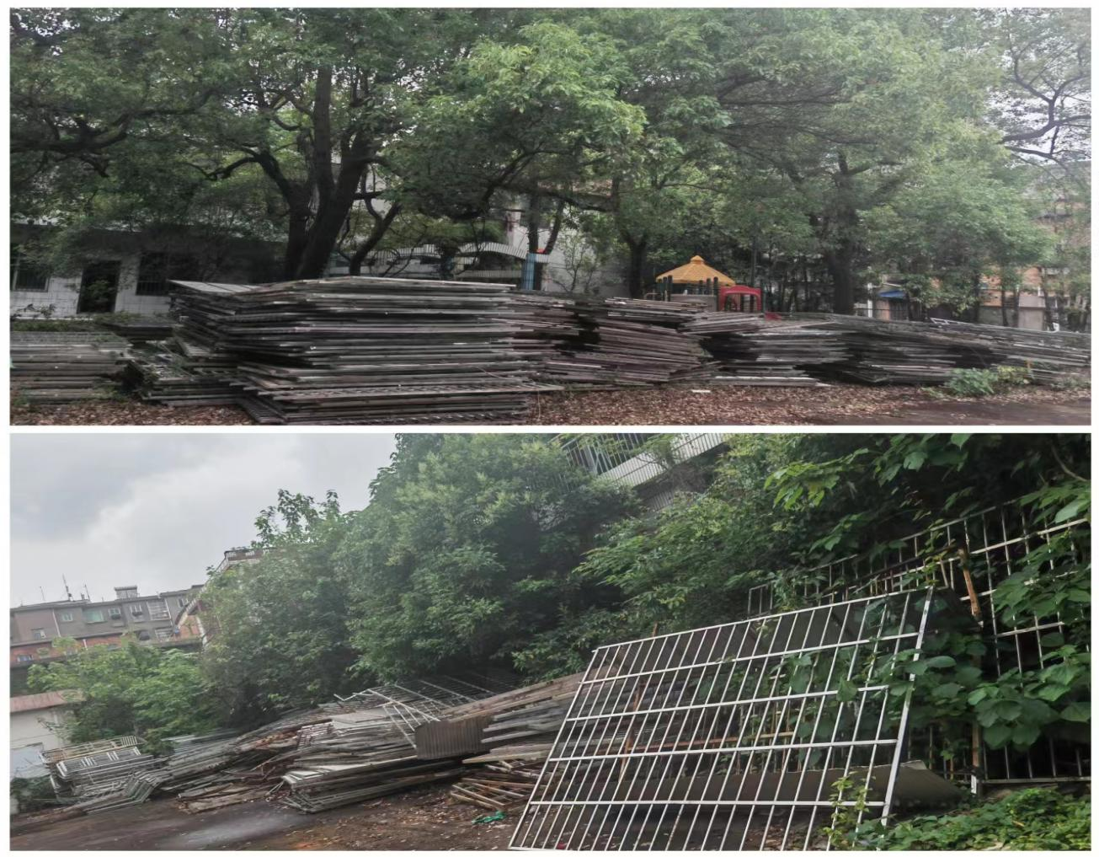2、青山湖校区废旧防盗网经评估，残值合计10000元。

二、报名截止时间及材料要求

1、报名截止时间：2024年5月25日12:00时。

2、报价函。报价函格式要求见附件1，其他格式的报价函和手写报价函均无效。

3、现场查看委托函。参与报名公司现场查看需提交委托函，凭委托函和被委托人身份证原件学校安排现场查看，否则不予安排现场查看。委托函要求见附件2。

4、参与保证金。有意参与本项目的公司，参与报名公司需5月24日前向学校财务处完成交纳保证金30000元（个人转账无效）并经学校确认已收到，提交材料时无参与保证金30000元缴纳原始凭证和复印件各一份（原件均可以退回），报名材料无效。

（1）未选定负责本项目的公司，已缴纳的参与保证金，学校按实际缴纳金额1个月内足额返还；

（2）选定负责本项目的公司，已缴纳的参与保证金，自动转为本项目有关合同该公司的履约保证金。

三、材料要求：供应商自行以快递等方式提供以下材料的复印件一份（A4规格、双面印刷装订成册，封面加盖单位公章），本公告同时作为本项目有关合同的组成部分。

1、企业法人营业执照副本复印件，复印件应能清晰地反映企业经营范围等情况；

2、法定代表人身份证复印件；

3、报名代表人身份证复印件

4、电子邮箱、联系人、联系电话。

5、未现场查看提交的材料一律无效

四、选定服务方规则

综合评定

五、其他要求：自合同签订之日起7个自然日完成上述报废物资的处置清运工作。

五、联系人：报送材料联系人：黄老师 联系电话：15270888289

现场查看联系人：吴老师 联系电话: 13803505131

六、以上材料均需加盖公章；材料要齐全，否则报价无效。

江西师范大学资产与后勤管理处

2024年5月21日

附件1：报价函格式：

**关于江西师范大学青山湖校区废旧防盗网**

**处置清运的报价函**

江西师范大学：

根据2024年5月21日学校发布的《江西师范大学关于报废防盗网处置清运的询价公告》有关情况，经我公司工作人员（全称） 身份证号码 ，现场认真查看，学校青山湖校区拟报废处置清运的防盗网实际情况和本项目公告的图片情况相符，数量等完全一致，我公司已向学校财务处缴纳参与保证金人民币30000元（有关情况见我公司报价材料）。我公司负责江西师范大学青山湖校区报废防盗网处置清运的报价合计（大写） （小写： ），我公司报价包括人工费、清运费等本项目发生的所有费用，公司自行承担报废防盗网处置清运过程中产生的相关法律、经济等一切责任。请学校同意我公司参与本项目。

特此专函。

公司名称（公章）：

法人代表（签章）：

时间：

附件2： 委托函

江西师范大学：

兹委托我公司员工姓名 身份证号码

前往贵校现场查看拟处置清运的废旧防盗网，请予以安排。

谢谢！

委托人（公司盖章）

时间：

被委托人身份证复印件（正反两面）粘贴处：